〓〓〓〓〓〓〓〓〓〓〓〓〓〓〓〓〓〓〓〓〓〓〓〓〓〓〓〓〓〓〓〓〓〓〓〓〓〓〓〓〓〓〓〓〓〓〓〓〓
憲法を実行せよ！地方自治と民主主義のいきる社会を!賃金底上げ、社会保障の拡充で、格差と貧困をなくそう！
大阪自治労連速報（504）
2014年７月23日(水) TEL 06-6354-7201 FAX 06-6354-7206 E-mail mado@osaka-jichiroren.jp
〓〓〓〓〓〓〓〓〓〓〓〓〓〓〓〓〓〓〓〓〓〓〓〓〓〓〓〓〓〓〓〓〓〓〓〓〓〓〓〓〓〓〓〓〓〓
地方自治体における震災対策と課題を提起

府内全４３市町村からアンケートを回収
防災まちづくり研究会が公開研究集会開催

７月21日(月･祝)13時30分から、大阪グリーン会館大ホールで、防災まちづくり研究会(PartⅡ)公開研究集会が開催されました。
この研究会は、東日本大震災の教訓を踏まえ大阪における防災まちづくりの取り組みを推進し、住民・労働者の目線で防災計画づくりへ積極的に提言することを目的に発足したものです。PartⅡは昨年10月に、大阪から公害をなくす会・国土交通省労働組合近畿地方協議会・大阪自治体問題研究所・大阪自治労連の４団体で発足し、今年３月15日に報告集会を開催しました。
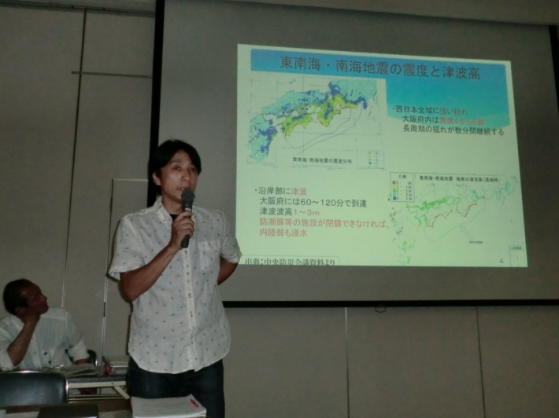
研究集会では、大阪府職労から「大阪府地域防災計画の見直しの特徴」について報告しました。そして、大阪府内全43市町村の防災担当職場に対して行い、全市町村から回答を得たアンケート(2013年度地方自治体における震災対策現況と課題に係る調査)の結果について、「アンケートと防災キャラバンの結果」「アンケート結果の特徴と課題」の２つを報告しました。市町村毎の回答の特徴、などの報告、６つの視点による、市町村別の状況を点数化・グラフ化し、特徴と課題を提起しました。これらを受け、中山徹研究会代表(大阪自治体問題研究所理事長・奈良女子大学教授)

7月21日

からの問題提起を行いました。それらを受け、５人の方がフロア発言をしました。発言は、泉大津市から泉大津市の浸水対策の状況と課題、富田林市から障害者・要介護者の家族等の市民参加のあり方、障害者団体から市町村への独自アンケートから障害者等の名簿作成等の状況、福祉避難所のあり方、大阪市住之江区から津波予想される地域での取り組み状況、福祉保育労から安否確認・要援護者名簿、防災訓練等の状況等について等でした。
また、携帯やスマホでの大阪府の行っている「おおさか防災情報メール」の登録方法について、パワーポイントを使って実際に登録できるようにする演習を行いました。
大阪自治労連各単組役員をはじめ、議員・自治体の防災担当者など60人を超える参加者がありました。
参加者から、「自分住んでいるところがどのような防災対策の水準か比較できてよかった。改善を求めていきたい」、「地域コミュニティをどうつくっていくかという視点をもちながら、地域防災計画をつくらせていきたい」などの感想が寄せられました。
